说明：对于需求的理解在信息有限的情况下可能会与贵公司的要求不太相符，请理解。

# 代码说明

1. 前端未检查name属性为必填项
2. 前端未使用日期选择控件

# 运行说明

运行程序后进入form表单页面

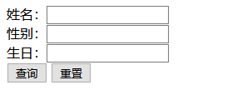

输入规范：

姓名：无格式要求（必须输入，否则没有结果）

性别：男/女（可以不填）

生日：yyyy-MM-dd（可以不填）

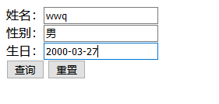

点击查询：

1. 若存在对应用户，则打印列表（多个结果则循环输出用户列表）

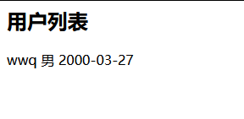

1. 若不存在，则显示

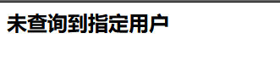

只输入姓名：

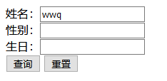

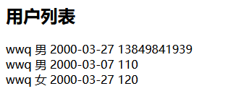

输入姓名和性别:

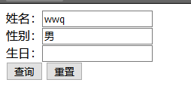

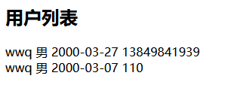

输入姓名和生日：

